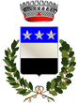
COMUNE DI BALDISSERO CANAVESE

GAL Valli del Canavese
1,31%
Società Canavesana Servizi S.p.A.
0,51%

A.E.G. COOP
0,003%

